# **MỌI NGƯỜI ƠI ĐÁNH VÀO THÌ BÔI LUÔN ĐÁP ÁN MN CHỌN NHÉ <3**

# TIM MẠCH

1, Liệu pháp oxy được chỉ định ở BN NMCT cấp khi

1. Mạch >100 lần/phút
2. Nhịp thở >20 lần /phút
3. SpO2 <90%

2. Phân loại nguy cơ tim mạch ở bệnh mạch vành mạn, phù hợp là

1. Giảm động or mất động 3/16 vùng siêu âm tim gắng sức
2. >1/16 vùng trên CT…
3. FFR >0.8
4. Trên CT scan mạch vành thấy tắc nhánh xa

3. Lợi ích của điều trị lối sống cho BN THA

1. **Giảm thời gian phải điều trị dùng thuốc ở BN THA độ I**
2. Giảm tỉ lệ tử vong sau 1 năm
3. Chỉ

4. BN nam, THA, phình DMC ngực, BMI béo phì 2. Phân tầng nguy cơ

1. **Rất cao**
2. Cao
3. Trung bình
4. thấp

5. Bn đau thắt ngực, suy tim có THA đang dùng với ƯCMC. Cần thêm thuốc gì

1. **Chẹn beta**
2. Chẹn kênh calci

6. Liều thuốc huyết áp CCB thường dùng hằng ngày là

1. Amlodipin 25mg
2. **Felodipin 5 mg**
3. Lacidipin 10mg
4. Diltiazem tác dụng dài 50 mg

7. Tăng kali thể hiện trên ECG là gì

1. **Sóng T cao, đối xứng**
2. QR dài

8. BN 71 tuổi, hẹp van ĐMC nặng. Ngất 4 lần trong năm. Điều trị

1. Phẫu thuật
2. Thay van cơ học
3. Thay van sinh học
4. Nong van

9. Bn suy thận bị đau thắt ngực ổn định ko dùng gì?

1. Bisoprolol
2. Trimetazidine
3. Naridil gì đó trong sách
4. verapami

10. Chẹn kênh calci dùng trong điều trị suy tim là

1. **Amlodipin**
2. Diltiazem
3. varepamil

11. Thuốc điều trị dùng cho tất cả bệnh nhân suy tim tống suất máu giảm

1. Nitrate
2. **Kháng aldosteron**
3. Dogixin
4. ivabradine

12. BN hội chứng vành mạn, có rung nhĩ, đã đặt stent, ưu tiên dùng bộ ba aspirin và kháng đông là gì

1. Ticagrelor
2. Prasugrel
3. clopidogel

13. Liều kháng đông phù hợp cho BN NMCT ST chênh lên giờ thứ 5

1. Clopidogel 300 mg
2. **Ticagrelor 180 mg**

14. 76 tuổi nmct ST chênh lên giờ 5 suy thận eGFR 24 54kg

Tính liều enoxaparine:

1. **54 mg/ngày**
2. 54 mg/12 giờ

15 BN nữ 72 tuổi, ĐTĐ + hẹp 3 ĐMV, hẹp van ĐMC. Chuẩn bị thực hiện bắt cầu mạch vành. Điều trị phù hợp trên BN này

1. Noi khoa
2. Thay van cơ học
3. Thay van sinh học
4. Nong van

16. Có một câu BN nam 71 tuổi, cũng chọn thay van sinh học luôn.

17. Khi nào cho bn hở 2 lá phẫu thuật?

1. **khi điều trị nội khoa tối ưu mà vẫn còn triệu chứng**
2. Phân suất tống máu EF >60
3. Không áp lực động mạch phổi <50 mmHg

18. Bn có hẹp khít van 2 lá, vôi hóa 2 van.siêu âm thấy luồng xoáy tại buồng nhĩ. Xử trí

1. Kháng đông
2. Nong van cấp
3. Mổ khẩn cấp
4. Phòng ngừa VNTMNT

19 Mục tiêu LDL của 1 bệnh nhân bệnh mạch vành mạn trước giờ chưa từng có tiền căn biến cố tim mạch gì?

1. **< 55mg/dL**
2. < 40 mg/dL
3. <70 mg%

20.

# HÔ HẤP

1: Liều augmentin ( amoxicillin/clavu) điều trị viêm phổi do phế cầu , DTD

1. 1g
2. 2g
3. 3g
4. 4g

2. Nam, bị cháy, bỏng độ 1 ở vùng mặt, triệu chứng phù phổi cấp rầm rộ. Cho 1 cái xquang mờ căm như tương lai của chúng ta. Spo2 72% dù đang thở canula 6l/p. Hỏi làm cls gì?

1. KMĐM
2. CTM
3. CT scan ngực
4. Ion đồ

3. Nữ, hen triệu chứng thường xuyên, điều trị không ổn định. Triệu chứng đêm 1 lần/tuần, nghỉ làm mấy ngày liền vì hen. Giờ đi khám hỏi thuốc chỉnh sao?

1. Symbicort (Budesonide/formoterol) 1 nhát x 2 mỗi ngày
2. Seretide (Fluticasone/salmeterol) 2 nhát x 2 mỗi ngày
3. Ventolin 1 nhát khi khó thở
4. Budesonide xịt hàng ngày

4. Bn ăn bánh pía xong nổi mề đay cả người + đau bụng. Khám sinh hiệu: M, HA bình thường, có mày đay, ngứa vùng da lưng, bụng…Xử trí

1. Citerizine cho về nhà
2. Methylpred (liều) + anti histamin (liều) cho về nhà
3. Methylpred + anti histamin theo dõi 24 giờ
4. Adrenalin 0.1% 1/2 A tiêm bắp và nhập viên theo dõi 24 giờ

5. Tại sao COPD nhóm C GOLD 2021 recommend LAMA mà ko phải LABA?

1. Giảm tử vong
2. giảm khó thở
3. Giảm đợt cấp
4. Giam giam FEV1

6. COPD cấp - muốn cho thở FiO2 30% dùng thiết bị nào?

1. **Cannula**
2. Venturi
3. Thở máy không xâm lấn
4. Thở máy xâm lấn

7. 1 câu về COPD cấp + suy hô hấp lơ mơ. Cho thở cannula 6l/p rồi tỉnh táo lại nhưng vẫn thở co kéo, KMĐM ra PO2 70, **PaCO2 57 mmHg**, HCO3- tăng, **pH 7,31**. Giờ cho làm gì tiếp?

1. Thở máy xâm lấn (sách trang 280)
2. Thở cannula
3. Thở mask có thở lại
4. Thở máy không xâm lấn

8. KS đươc chọn Tx viêm phế quản cấp do ho gà:

1. **Azithromycin**
2. Cefuroxim
3. Amox +acid clavulanic
4. cefator

9. Chỉ định KS trong điều trị đợt cấp BN copd:chọn câu sai

1. Có đầu đủ tam chứng anthonison
2. Đợt cấp khó thở tăng và ho đàm mủ
3. Đợt cấp cần thông khí cơ học không xâm lấn
4. Đợt cấp có khó thở và tăng lượng đàm

10. BN >60t, COPD,Viêm phổi tràn mủ màng phổi + dùng KS không giảm. dẫn lưu nhưng màng phổi đóng kén , bn không muốn đặt dẫn lưu thì nên làm gì tiếp theo?

1. Cân nhắc tiêu sợi huyết
2. Dùng NaCl pha loãng
3. Phẫu thuật tách vỏ mang phổi
4. Dẫn lưu màng phổi với bơm rửa 4l/ngày

11. Bệnh nhân ho ra máu nhiều lần, nhập viên. điều trị có dãn phế quản + nấm phổi, điều trị xử trí ho ra máu tái phát ở BN này là:

1. Can thiệp làm tắc mạch
2. Nội soi cầm máu bằng ống cứng
3. Nội soi cắt đốt

12. Bệnh nhân ho ra máu nhiều lần, đợt này ho máu 40ml x 3 lần, nhập viên. điều trị có dãn phế quản thùy trên T + **theo dõi u phổ**i T.điều trị.

1. Phẫu thuật cắt thùy trái phổi xác định chẩn đoán
2. Nội soi cầm máu …..
3. Can thiệp nội mạch

13. Cầm máu qua nội soi không có dùng gì?

1. Telipressin
2. Nước muối sinh lý (ko ghi rõ lạnh 4 độ C hay ko)
3. Adrenalin
4. Chich xơ (bữa nhớ thầy Vũ nói ko chích xơ vì làm tắc đầu nội soi mà @@)

14. BN khó thở bị báng bụng nặng, được tháo dịch báng nhiều lần thì giảm khó thở.Nay nhập viên: báng bụng + LS 3 giảm ⅔ phổi T. xét nghiệm dịch màng phổi ít tế bào, thỏa dịch thấm tiêu chuẩn light. Xử trí

1. Rút dịch báng lượng lớn + albumin truyền
2. **Rút dịch báng + rút dịch màng phổi**
3. Dùng lợi tiểu liều tối đa

15. Phát biểu nào sau đây là sai:

1. Đợt cấp của COPD là sự gia tăng (như định ng
2. 80% đợt cấp COPD là do nhiễm khuẩn
3. Ô nhiễm không khí thúc đẩy …

# THẬN NIỆU

1: 1 Bà ăn bún riêu ói ỉa,... vô BUN 90, Cre 4. Bilan xuất nhập âm ~ 2400ml. Tiểu 300ml/day

1. STC thể thiểu niệu
2. STC/mạn
3. Suy thận mạn

2: bệnh nhân suy thận, tăng huyết áp có điều trị thuốc nam. HA bình thường, nhịp chậm 44 lần phút. Hỏi làm cls gì để tìm nguyên nhân nhịp chậm của bn?

1. Ion đồ (--> coi có hạ K ko)
2. Công thức máu
3. BUN, creatinine (?)

3. Bệnh thận mạn đtđ

1. Diễn tiến từ từ qua 5 giai đoạn (này bài giảng có)
2. Sinh thiết ra viêm
3. Có vi phình mạch (này slide cũng có@@)
4. Biến chứng mạch máu lớn

4. 1 bệnh nhân nữ 60 tuổi, bị bệnh thận mạn mấy năm nay rồi. Cách 9 tháng độ lọc cầu thận 55, cách 4 tháng độ lọc cầu thận 52. Lần này vào viện độ lọc cầu thận 30, creHT 4mg/dL. Cô này bị CKD, ĐTĐ, THA 15 năm nay.

1. AKI/CKD
2. AKI/CKD mất chức năng thận nhanh
3. CKD Lên giai đoạn nặng hơn

5. nữ 50 tuổi bị đái tháo đường, bị đau hông lưng sốt cao môi khô lưỡi dơ (triệu chứng viêm đài bể thận cấp), HA 80/60, M 115 lần//phút

1. Dùng kháng sinh đánh gram âm
2. **Dùng kháng sinh đánh gram âm và gram dương**

5.1 bệnh nhân trên Khảo sát hình ảnh học nào

1. KUB
2. UIV
3. CT bụng chậu cản quang
4. **Mri niệu**

6. Bệnh nhân đái tháo đường tầm soát sớm bệnh thận bằng gì? => ACR

7.BN nam 20t , sôt, tiêu chảy → tiểu gắt buốt, tiểu máu TPTNT ery(+++), leuco(+?),protein(++?). Nguyên nhân gì thường gặp nhất:

1. Viêm bàng quang cấp
2. Viêm niệu đạo cấp
3. Viêm tiền liệt tuyết cấp
4. Viêm cầu thận cấp

8. KDIGO 2012 thì AKI giai đoạn 2 tính theo nước tiểu là gì?

9. 1 bệnh nhân - AKI trước thận, chọn câu đúng?

1. Natri niệu < 20
2. Áp lực thẩm thấu nước tiểu > 500

10. Bệnh nhân có AKI trước thận, kết quả TPTNT nào phù hợp?

1. Tỷ trọng 1,015, glu (+), tiểu đạm 100mg, hồng cầu (-), leu (-), nitrite (+)
2. Tỷ trọng 1,015, đạm 100mg, glu (-), có tiểu máu
3. Tỷ trọng 1,025, đạm 30mg, glu (-) HC 25mcg, có bạch cầu - và nitrite -
4. Tỷ trọng 1,015, đạm 300mg, hồng cầu 5, bạch cầu (-), nitrite (-), glu (-)

11. Veef điều trị lâu dài viêm bàng quang cấp tái phát ở nữ, câu nào đúng

1. Nâng cao chất lượng cuộc sống
2. Sử dụng kháng sinh phòng ngừa lâu dài
3. Không nên tự dùng kháng sinh phòng ngừa

12.

12. Vi khuẩn gram dương, gây nhiễm trùng tiểu thường gặp:(câu pretest)

1. Staphylococcus

13. Bn nữ 72 tuổi , đtđ, biens chứng võng mạc, btm gđ 4 acr cho ko nhớ, nhà gần cơ sở y tế , luận điểm nào ủng hộ kiếm soát đường huyết mức thấp hba1c gần 6.5%, nhà cách trung tâm y tế 1km.

1. Tuổi
2. Biến chứng mm
3. Diễn tiến bệnh thận
4. Nhà gần cơ sở y tế

14. Tầm soát bệnh thận đtđ, cre bình thường egfr bình thường

1. Ko cần tầm soát bệnh thận đtđ
2. Đo đạm niệu 24h
3. Đo albumin / cre niệu tại một thời điểm bất kì
4. Ko cần làm creatinin để k sát btdtđ

15.

# TIÊU HÓA

1. Thời điểm sử dụng PPI
2. Trước ăn 30 phut
3. Ngay trước khi ăn
4. Trong khi ăn
5. Sau ăn

2.

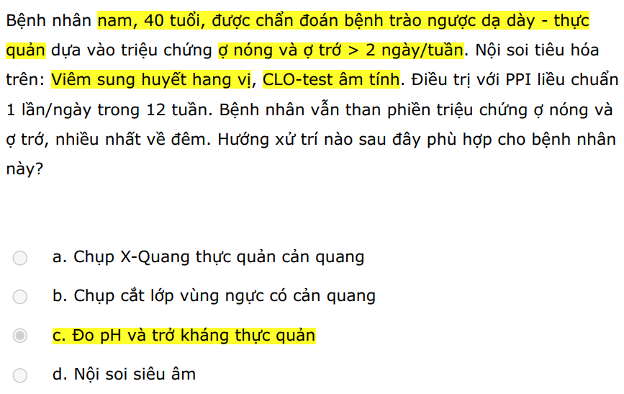

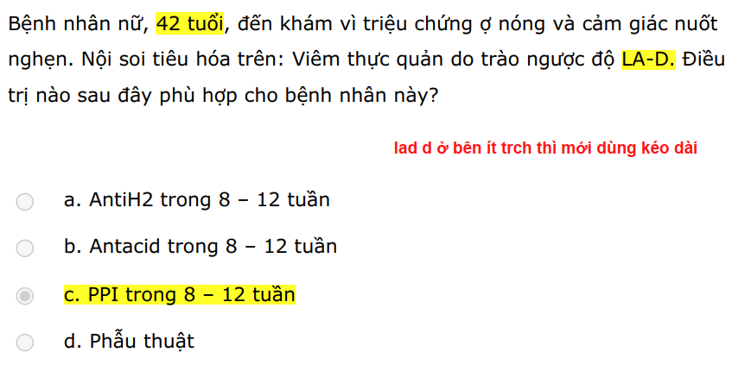

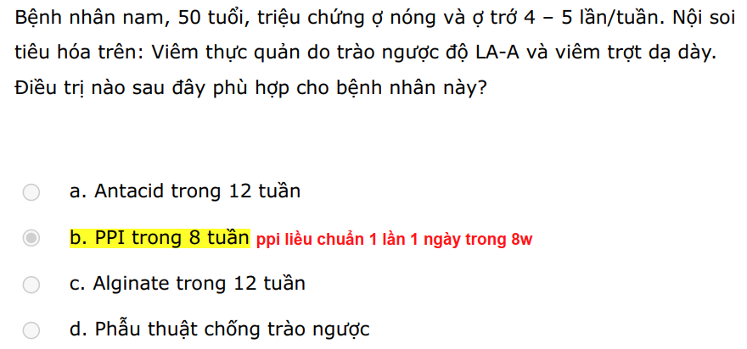

1. Xơ gan báng bụng nhiều đang dùng spironolactone 25mg x 2 lần/ngày

Bữa nay đi khám siêu âm thấy báng lượng trung bình, ko giảm kg, vọp bẻ

=> làm gì tiếp với báng bụng của bn?

1. Ngưng lợi tiểu
2. Giữa liều lợi tiểu, xét nghiệm ion đồ
3. Ngưng spironolactone thay bằng furosemide
4. Tăng liểu spironolactone

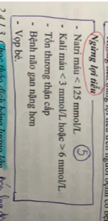

2.viêm tụy cấp mục tiêu oxy

1. >90%
2. >95%
3. >99%

3. Công thức truyền dịch cho bệnh nhân viêm tụy cấp có mạch nhanh huyết áp tụt 85/50

1. NaCl 0,9% 5ml/kg trong 30 phút
2. LR 20ml/kg trong 30 phút

4. Liều PPI sau nội soi cho bệnh nhân xuất huyết tiêu hóa khi mà nội soi thấy có cục máu đông?

1. Esomeprazole truyền ngắt quãng mỗi 12h
2. Esomeprazole truyền liên tục 8mg/giờ trong 72h

5. BN XHTH do vỡ dãn tĩnh mạch thực quản, khi nào nội soi?

1. Trong 12h
2. Trong 24h
3. Sớm nhất sau khi bình ổn huyết động
4. Sớm nhất sau khi bình ổn rối loạn đông máu

6. Theo dõi Hct trong viêm tụy cấp

1. **Lúc nhập viện, 12h,24h**
2. Lúc nhập viện 24h,48h

7. Nam. 54t, xơ gan, không giảm cân , có báng bụng phù chân, **vọp bẻ**, vàng mắt nhẹ,sao mạch xuất hiện ở ngực. Bili 3mg/dl, PT 17s,albumin 28g/l. Dịch ổ bụng lượng trung bình đang uống spironolactone 25mg x2 . làm gì tiếp ở BN này

1. Giữ liều lợi tiểu , kiểm tra ion đồ
2. Ngừng spironolacton → furosemid
3. Tăng liều spironolacton
4. Ngưng lợi tiểu

8. Cũng bệnh nhân trên . xn nào quan trọng nhất?

1. Ion đồ
2. Bun, cre
3. Chức năng gan

9. Thuốc giảm đau cho bn viêm tụy cấp? => Meperidine

10. Dùng lợi tiểu trên bệnh nhân xơ gan cần làm xét nghiệm gì thường xuyên?

1. creHT, BUN
2. CTM
3. Ion đồ
4. Siêu âm bụng

11. Tháo dịch lương nhiêu >5l/ → truyền albumin cùng lúc với tháo hay trước sau tháo dịch?

1. albumin truyền ngày hôm trước và ngày hôm sau của ngày tháo dịch, tổng 40mg
2. 40mg albumin song song với lúc tháo dịch
3. Albumin lúc tháo dịch không giới hạn liều

12. Bệnh thận mạn, ĐTĐ: Protein/creatinin niệu 2g/l. Mục tiêu huyết áp

1. 140/90
2. 135/85
3. 130/80
4. 125/75

13. Bệnh nhân: thận mạn, THA, ĐTĐ đang dùng với irbesatan, Metfomin 850 UI/ngày. Nhưng đường máu vẫn cao ~ 16x gì đó. HA 150/xx mmHg. Đạm niệu có luôn …. Điều trị tiếp theo

1. Them dapa… ( SGLT2)
2. Dùng lisinopril
3. …

14. Bệnh nhân nam 70 quối , nhập viện vì ói ra máu 2 lần , lượng 300 ml mỗi lần kèm tiêu phân đen 2 tổng cộng 200 ml . Sau khi ói và đi tiêu , bệnh nhân chóng mặt , khát nước , vã mồ hôi , nhập viện trong tình trạng lơ mơ , thở nhanh 26 lần / phút , mạch 112 lần / phút , huyết áp 75/40 mmHg . Kết quả nội soi: Loét góc bờ cong nhỏ đường kính 15 mm, có cục máu đông bám ở đây ở loét . Sau khi nội soi , thuốc ức chế bơm proton nên được dùng như thế nào ?

A. Esomeprazole 40 mg TM ngắt quãng mỗi 12 giờ đến khi tiêu phân vàng

B. Esomeprazole 40 mg TM ngắt quãng mỗi 12 giờ đủ 72 giờ

C. Esomeprazole 40 mg truyền tĩnh mạch liên tục 8 mg / giờ đến khi tiêu phân vàng

D. Esomeprazole 40 mg truyền tĩnh mạch liên tục 8 mg / giờ đủ 72 giờ

15. Thay đổi nào sớm nhất để nhận ra tái xuất huyết

1. Mạch
2. Huyết áp kẹp
3. Thở nhanh

16. Case cho viêm tụy cấp (lipase amylase phù hợp) **HA 80/50,** **M 140**. Điều trị bù dịch nào

1. Glucose
2. NaCl 0,9% 5ml/kg/h trong 30ph
3. LR 20ml/kg/h trong 30 ph

17. Mục tiêu **ko phù hợp** bù dịch VTC

1. Nhịp tim < 140
2. Hct 35-44%
3. HA trung bình 65-85mmHg
4. Nước tiểu > 0,5 ml/kg/giờ

18. BN Nam xơ gan có báng bụng điều trị spironolactone 25mg x2 thấy hết phù siêu âm thấy DMB rất ít . Hỏi làm gì tiếp theo

1. Ngưng lợi tiểu
2. Thêm Furosemide
3. Duy trì lợi tiểu

19 .PPI nên dùng với thức ăn gì : nhiều đạm